СТОЛБ СТАЦИОНАРНЫЙ СЪЕМНЫЙ

ПАСПОРТ Модель ССС 000.000.

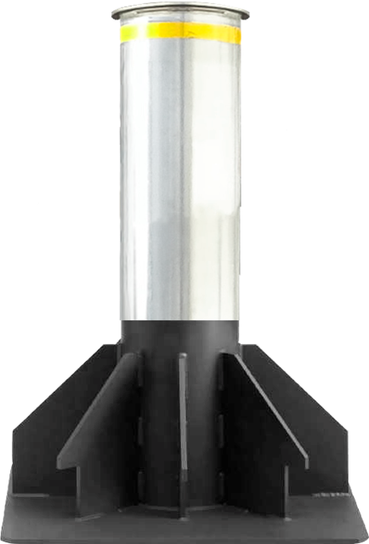

Компания оставляет за собой право вносить изменения в конструкцию болларда без ухудшения его функциональных характеристик

ОСНОВНЫЕ СВЕДЕНИЯ О ИЗДЕЛИИ

Изделие «СТОЛБ СТАЦИОНАРНЫЙСЪЕМНЫЙ» ССА 000.000 предназначено для предотвращения несанкционированного доступа на закрытую территорию. Разработан для защит зон где возможен проезд транспорта но нет возможности подвести электропитание.
Боллард представляет собой цилиндр над уровнем дорожной поверхности высотой от 400 мм, до 900 мм, диаметром от 114 мм до 325 мм.
Цилиндр выполнен из стали Ст 3 обработанная методом глубокого цинкования или окрашенный порошковой покраской, так же можно заказать покрытие из нержавеющей стали.
Боллард устанавливается внутри специального фундаментного основания, основание залито бетоном

Выбор модели

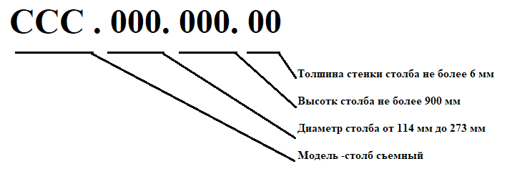

СВКДЕНИЯ О ПРОИЗВОДИТЕЛЕ

Изготовитель – ООО НПК «Центурион XXI век».
Адрес: Россия, 191040, г. Санкт-Петербург, Багодатная 2.
E-mail: info@centurion21.ru. Web: www.centurion21.ru.
На предприятии Изготовителя внедрена и действует система менеджмента качества продукции, соответствующая ГОСТ Р ИСО 9001-2001 (Сертификат соответствия № ST.RU.0001.M0004230).

КОМПЛЕКТНОСТЬ

Комплектность изделия – в соответствии со спецификацией.
Столб – 1 шт.
Ключ разблокировки -1 шт
Паспорт – 1 шт.
Изготовитель сохраняет за собой исключительное право внесения изменений в комплектность изделия в связи с особенностями конкретного заказа.

СВИДЕТЕЛЬСТВО О ПРИЕМКЕ

Изделие «Столб съемный стационарный» признано годным к эксплуатации.

Модификация изделия: | ССС 219.500.4

Заводской номер:

Дата выпуска: | 24.01.2023

Начальник ОТК:
__________________________  Личная подпись | М.П.
__________________________
Расшифровка подписи
__________________________
Число, месяц, год

ГАРАНТИЯ ИЗГОТОВИТЕЛЯ

Изготовитель гарантирует соответствие болларда требованиям КД и ТУ при соблюдении потребителем условий эксплуатации, транспортирования, хранения, установки и монтажа.
Продукция, вышедшая из строя по вине Изготовителя в течение гарантийного срока эксплуатации, будет отремонтирована бесплатно. В иных случаях Потребителю будет выставлен счёт из расчёта текущих ставок оплаты труда и стоимости расходных материалов.
Гарантийный срок эксплуатации изделия составляет 36 месяцев со дня продажи.
Ограничение гарантийных обязательств на изделия, вышедшие из строя из-за неправильной эксплуатации, транспортирования, хранения, установки, монтажа или несчастного случая.

ГАБАРИТНЫЕ РАЗМЕРЫ

